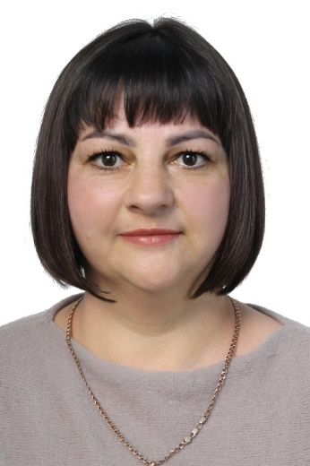  Крецу Іванна Миколаївна  кандидат на посаду старости Радехівського старостинського округу Вишнівської сільської територіальної громади | АВТОБІОГРФІЯ  Крецу Іванна Миколаївна народилася 15 січня 1985 року в селі Кропивник Долинського району Івано-Франківської області. Громадянка України. Жителька с.Чмикос з 2015 року.  Сімейний стан — заміжня.  У 2002 році закінчила Долинський міжшкільний навчально-виробничий комбінат, здобувши кваліфікацію кухаря ІІІ розряду. Професійну діяльність розпочала з 2005 по 2007 рік на посаді кухаря в кафе м. Володимир.  Має досвід участі у виборчих процесах: у 2014 році брала участь у роботі окружної виборчої комісії з виборів Президента України, у 2019 році — у виборах народних депутатів України.  З 2020 по 2023 рік працювала продавцем у магазині в селі Чмикос. У 2023–2024 роках обіймала посаду фахівця із соціальної роботи в КУ «Центр надання соціальних послуг» Вишнівської сільської ради.  З 2020 року є депутатом Вишнівської сільської ради, а також присяжною Любомльського районного суду. Наразі завершує навчання у Ковельському промислово-економічному фаховому коледжі ЛНТУ за спеціальністю «Облік і оподаткування».  Ініціативна, толерантна та відповідальна людина.

